Ufficio Stampa 17/06/2021

AL VIA IL 98°ARENA DI VERONA OPERA FESTIVAL 2021: RICCARDO MUTI DIRIGE AIDA A 150 ANNI DALLA PRIMA
CON ORCHESTRA E CORO ARENIANI DOPO OLTRE 40 ANNI DI ASSENZA
sabato 19 giugno, ore 20:45
martedì 22 giugno, ore 20:45
Arena di Verona
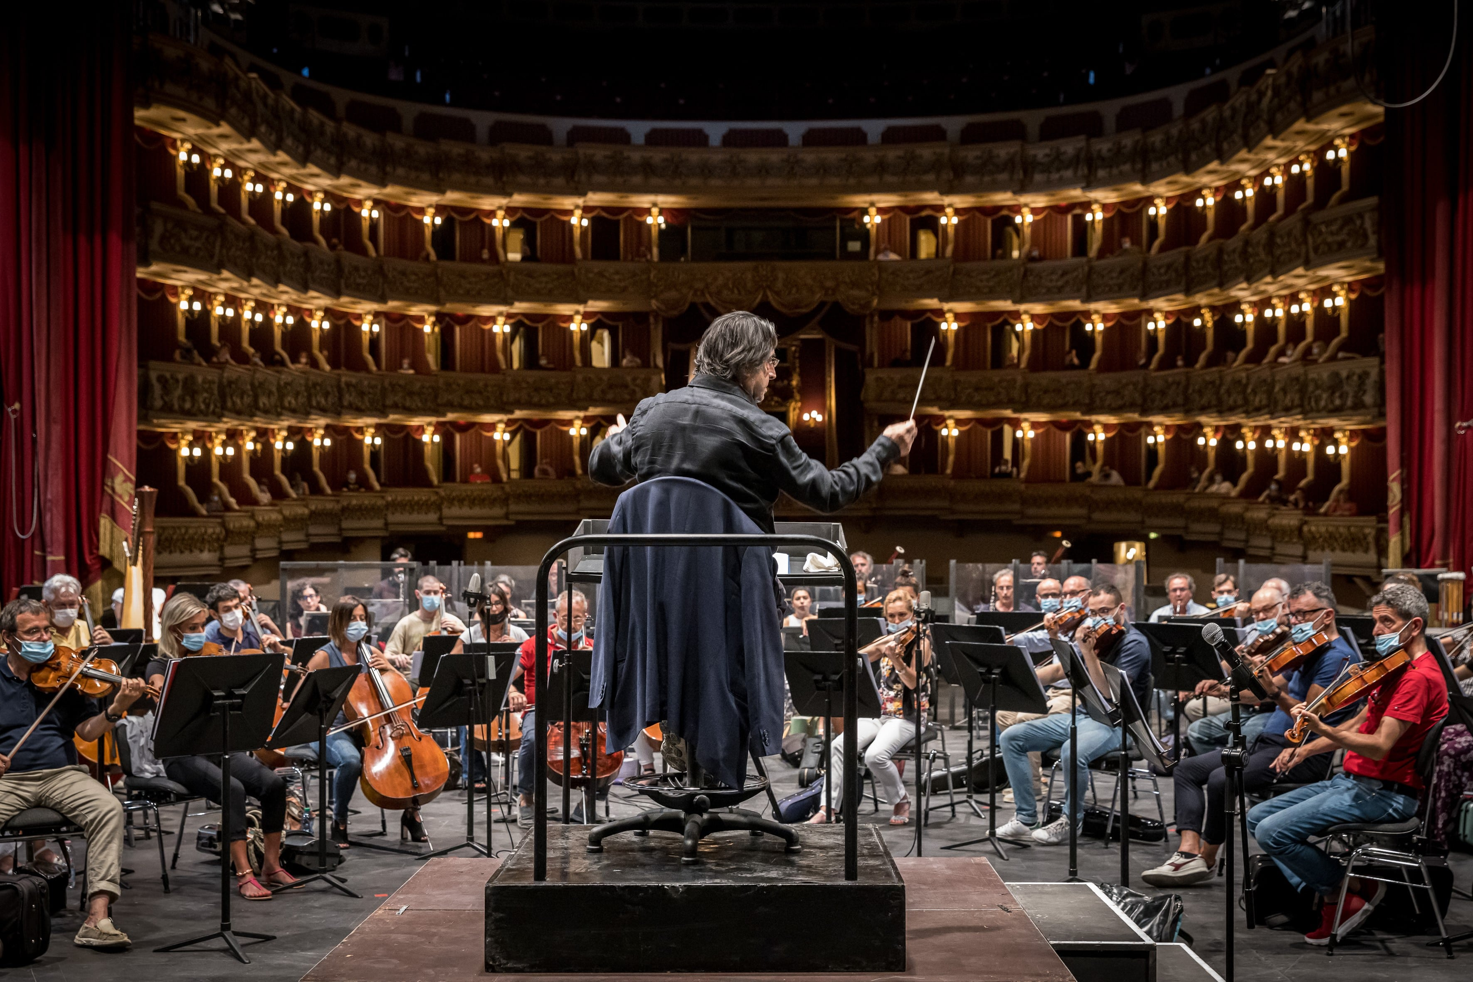
Riccardo Muti prova Aida al Teatro Filarmonico con l’Orchestra e il Coro della Fondazione Arena. Foto © Laura Ferrari/Fondazione Arena di Verona
Si apre il sipario sul 98° Arena di Verona Opera Festival 2021 con due serate straordinarie: il 19 e il 22 giugno si festeggia il ritorno alla grande musica in Anfiteatro nel segno della sua opera regina. A 150 anni dalla prima al Cairo, Aida viene eseguita in forma di concerto diretta dal M° Riccardo Muti, alla guida dei complessi artistici areniani dopo 41 anni. Sul palcoscenico alcuni dei più acclamati artisti verdiani di oggi: Buratto, Rachvelishvili, Zada, Maestri, Pertusi, Zanellato e i giovani Torre e Rados. L’inaugurazione di sabato è prossima al sold-out, disponibili alcuni posti per la replica del 22 giugno.
Il 24 dicembre 1871 sulle scene del Teatro dell’Opera del Cairo prendeva vita la nuova creazione di Giuseppe Verdi: il Maestro di Busseto non scriveva un titolo nuovo da quattro anni e, su richiesta del Chedivè Ismāʿīl Pascià, decise di evocare l’Antico Egitto mettendo in musica un soggetto fornitogli nientemeno che da un egittologo, Auguste Mariette, che al Cairo aveva già fondato il Museo Egizio. Verdi, con i versi di Antonio Ghislanzoni, diede alla luce un’opera complessa, appassionante, ricca di colori e raffinatezze che avrebbero creato un nuovo immaginario musicale per l’Antico Egitto, in equilibrio perfetto tra sfarzo da grand-opéra e dramma intimo.
Per la prima rappresentazione Verdi affidò la partitura alla direzione di Giovanni Bottesini, virtuoso del contrabbasso, compositore e direttore d’orchestra, mentre già lavorava al debutto milanese della nuova opera, avvenuto l’anno dopo. Dalla prima del 1871 il cammino di Aida è stato internazionale, glorioso, inarrestabile, fino ad incrociare il palcoscenico dell’Arena di Verona con uno dei massimi interpreti di Radamès, il tenore Giovanni Zenatello, che con le recite straordinarie dell’agosto 1913 omaggiò il primo centenario verdiano e allo stesso tempo creò quello che sarebbe diventato il Festival areniano.
Proprio l’Arena di Verona festeggia il 150° compleanno del capolavoro verdiano mettendo la Musica di Verdi al centro del millenario anfiteatro per due serate evento in forma di concerto. Sul podio sale il Maestro Riccardo Muti, dopo l’unica presenza il 7 agosto 1980 sempre nel segno di Verdi: allora in programma era la Messa da Requiem che, a pochi giorni dalla strage di Bologna, fu dedicata a tutte le vittime della fame e della violenza nel mondo, in un clima di tesa e intensa commozione. L’atteso ritorno del Maestro coincide con una data molto simbolica, quella in cui riprende la numerazione progressiva del festival interrotta dall’emergenza pandemica, in un’Arena aperta fino a 6.000 spettatori nel rispetto delle misure sanitarie.
Il Maestro Muti guida l’Orchestra dell’Arena di Verona e il Coro preparato da Vito Lombardi. Per l’occasione il soprano Eleonora Buratto fa il suo debutto come Aida, a fianco del tenore Azer Zada come Radamès e al mezzosoprano Anita Rachvelishvili nei panni di Amneris. Il cast annovera altre voci di consolidata esperienza e fama, come quelle di Ambrogio Maestri, Riccardo Zanellato e Michele Pertusi, e giovani talenti già acclamati nelle migliori stagioni, come la genovese Benedetta Torre, già Sacerdotessa di Aida al Festival di Salisburgo sotto la bacchetta di Muti, e il tenore triestino Riccardo Rados, per ridare fiducia e luce ai giovani italiani più penalizzati dalla pandemia, uscendo dall’ottica esclusiva dei nomi di richiamo in una stagione che vuole essere sia di altissimo livello artistico sia vessillifera dei valori fondanti la cultura e la bellezza italiana, come evidenziato sin dalla collaborazione col mondo museale del nostro Paese.
«È da un anno che attendiamo questo momento, da quando la pandemia ci ha costretto a rimandare il festival areniano già programmato per l'estate 2020. – afferma il Sindaco di Verona e Presidente di Fondazione Arena Federico Sboarina – In quell'occasione, nonostante la drammaticità del momento e l'incertezza sul futuro, avevamo promesso che il 98° Festival areniano era solo posticipato. Così è stato, Verona ha il grande onore di ospitare sul podio un artista internazionale come il maestro Riccardo Muti e il pubblico potrà godere una serata di grande musica. Questa prima dell'Arena resterà nella storia della città e del festival lirico perché segna la ripartenza culturale nazionale. Il nostro monumento simbolo, che è tempio della musica estiva, non ha mai smesso di essere un punto fermo nel panorama internazionale, nemmeno durante i difficili mesi dell'emergenza sanitaria. Il 19 giugno ci aspetta una serata indimenticabile, la sintesi di ciò che è stato e del futuro che vogliamo riprenderci. L'eccezionale presenza del Maestro Riccardo Muti rende l'occasione ancora più prestigiosa e simbolica».
«Ho avuto personalmente l’onore di calcare le scene diretta dal Maestro Riccardo Muti – dichiara Cecilia Gasdia, Sovrintendente e Direttore artistico della Fondazione Arena di Verona – Proprio la sua devozione alla Musica e a Verdi in particolare mi hanno fatto pensare, sin dall’inizio del mio mandato, che non poteva esserci miglior Direttore per festeggiare questo anniversario. Poterlo avere a Verona il 19 e il 22 giugno prossimi dopo più di quarant’anni dall’unica sua serata in Arena, vederlo lavorare in lunghe e dettagliate prove con i nostri complessi artistici, è motivo di grande orgoglio e occasione imperdibile di crescita. Invito tutti i Veronesi ad esserci, numerosi, per festeggiare insieme la ripartenza del nostro Festival con la sua opera simbolo».
«La prima del 19 giugno segna un punto di ripartenza che ricorderemo a lungo – aggiunge il Direttore Generale di Fondazione Arena, Gianfranco De Cesaris – come fu per il concerto alla Scala del Maestro Toscanini nell’immediato dopoguerra. Avere la Direzione di Aida in forma di concerto da parte del Maestro Muti rafforza ulteriormente il significato di questa ripresa e ci colloca nell’Olimpo mondiale della lirica».
L’inaugurazione del 19 giugno, ormai prossima al sold-out (disponibili solo biglietti di 6° settore), è solo la prima di due rappresentazioni, per permettere ad un numero di spettatori più ampio possibile di essere presenti a questo significativo momento di ripartenza: per la serata di replica, martedì 22 giugno sempre alle 20:45, sono disponibili ancora alcuni posti in diversi settori (biglietti a partire da 23 euro).
In caso di annullamento per maltempo, gli spettacoli saranno recuperati il giorno immediatamente successivo (rispettivamente 20 e 23 giugno, allo stesso orario).
Dopo queste due serate di riapertura straordinaria al pubblico, il 98° Arena di Verona Opera Festival presenta quaranta serate in forma scenica con produzioni tutte nuove e il coinvolgimento, per ogni titolo in cartellone, di dodici tra le più prestigiose istituzioni artistiche, museali, archeologiche e paesaggistiche d’Italia e con il patrocinio del Ministero della Cultura. Le immagini di questo patrimonio di Bellezza declinata in tutte le sue forme andranno ad intersecarsi alla narrazione delle opere del Festival, grazie ai nuovi elementi scenografici realizzati dalle maestranze areniane come da tradizione e integrate dall’innovazione di nuovissimi impianti ledwall.

www.riccardomutimusic.com
www.arena.it
#inarena

Un ringraziamento speciale a tutti gli sponsor, che anche in questo periodo difficile hanno confermato il loro prezioso contributo a sostegno di Fondazione Arena e del suo prestigioso Festival. In primis Unicredit, che da oltre 25 anni è a fianco del nostro teatro con il ruolo di main sponsor, gestore della biglietteria elettronica e partner in tutte le attività di promozione del Festival. Ringraziamo inoltre Calzedonia, Volkswagen Group Italia, DB BAHN, RTL 102.5 e diamo il benvenuto tra gli sponsor al Pastificio Giovanni Rana.
Una menzione speciale va anche a tutte le aziende, gli imprenditori, i professionisti e i privati cittadini che hanno aderito alle campagne di fundraising “67 colonne per l’Arena di Verona” e #iosonolarena, promosse nei mesi scorsi da Fondazione Arena.

Informazioni
Ufficio Stampa Fondazione Arena di Verona
Via Roma 7/D, 37121 Verona
tel. (+39) 045 805.1861-1905-1891-1939-1847
ufficio.stampa@arenadiverona.it - www.arena.it

Press and Media Advisor Alessia Capelletti con Marina Nocilla

consulenti@capelletti-moja.com
Tel. +39 347 5801910 / Tel. +39 338 7172263

Biglietteria
Via Dietro Anfiteatro 6/B, 37121 Verona
tel. (+39) 045 59.65.17 - fax (+39) 045 801.3287
biglietteria@arenadiverona.it - www.arena.it
Call center (+39) 045 800.51.51
Punti di prevendita Geticket

Sabato 19 giugno, ore 2.45
Martedì 22 giugno, ore 20.45

150 ° anniversario
1871 AIDA 2021
Giuseppe Verdi
in forma di concerto

Direttore Riccardo Muti

Il Re Michele Pertusi
Amneris Anita Rachvelishvili
Aida Eleonora Buratto
Radamès Azer Zada
Ramfis Riccardo Zanellato
Amonasro Ambrogio Maestri
Un messaggero Riccardo Rados
Sacerdotessa Benedetta Torre

ORCHESTRA E CORO DELL’ARENA DI VERONA
Maestro del Coro Vito Lombardi



